Рабочая карта
Гигиена зрения и его нарушения

Изучить материал §13:

1. Заполните таблицу 1:
Свойство | Близорукость | Дальнозоркость
1. Когда возникает (от рождения или в течение жизни)?
2. Почему возникает:
А) изменение формы глазного яблока;
Б) изменение хрусталика
3. Где возникает изображение (за сетчаткой или перед ней)
4. Как исправить зрение (очки с двояковыпуклыми или двояковогнутыми стеклами)

2. Заполните таблицу 2:
Нарушения зрения | Причина | Способ исправления
1. Астигматизм
2. Катаракта
3. Дальтонизм

3. Рассмотрите рисунок 1. Объясните, что на нем изображено: 1 - ….; 2 - ….; 3 - ….;
Рисунок 1.

4. Рассмотрите рисунок 2 и подпишите цифры 1 -12.
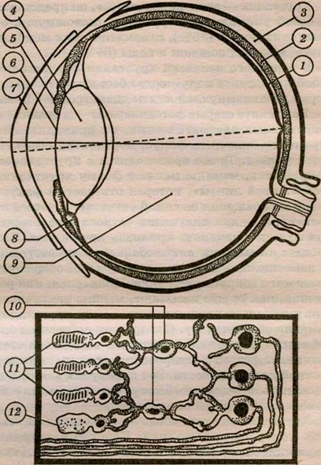 Рисунок 2.

6. Укажите развернутые ответы на следующие вопросы:
Вариант 1:
1) У человека перестали функционировать слезные железы. Какие последствия следует ожидать у такого больного и почему?
2) Объясните выражение: «Ночью все кошки серые»?
Вариант 2:
1) Как должны работать с микроскопом люди, пользующиеся очками: смотреть в окуляр через очки или без них? Ответ обоснуйте.
2) У наших предков существовал обычай собирать, хранить женские слезы и использовать их для лечения ран. Дайте объяснение этому обычаю.

